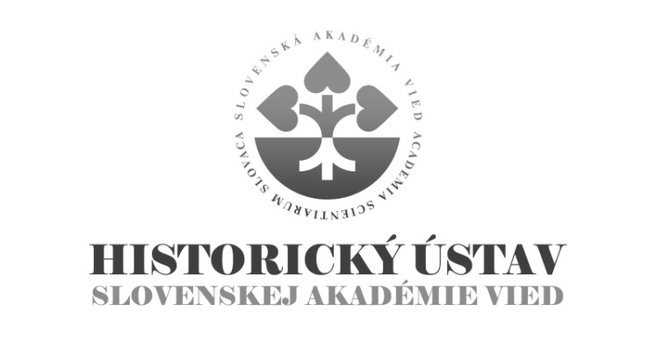

DOKTORANDSKÉ ŠTÚDIUM

Forma prijímacej skúšky:
Pohovor pred prijímacou komisiou / interview with the examination board.

Rámcový obsah prijímacej skúšky:
Prezentácia výskumného projektu a (tematické zameranie, metodologické východiská, orientácia v pramennej báze, znalosť širšieho historického kontextu). Slovenskí uchádzači o doktorandské štúdium absolvujú časť pohovoru v anglickom alebo nemeckom jazyku. Pohovor so zahraničnými uchádzačmi je vedený v anglickom jazyku, pokiaľ nie je dohodnuté inak.

Presentation of the research project (topic, methodological aspects, orientation in sources and as well as in a broader historical context). The Slovak applicants are expected to conduct part of the interview in English or German. In the case of foreign applicants, the interview is in English or unless the parties agree otherwise.

Spôsob vyhodnocovania výsledkov prijímacej skúšky:
Zohľadňuje vedomostné predpoklady na vedeckú prácu, komunikačné predpoklady (komunikácia v rodnom jazyku, v anglickom jazyku, pracovná znalosť jazyka prameňov), osobnostné predpoklady (efektívna komunikácia, tímová práca, skúsenosti s akademickou mobilitou). Pri hodnotení bodovým rebríčkom HÚ SAV rešpektuje odporúčanú metodiku FiFUK. Na základe bodového poradia delí uchádzačov do kategórií a) vyhovel-prijať, b) vyhovel-neprijať pre nedostatok miest, c) nevyhovel.

Following aspects are considered: knowledge required for academic practice, communication skills (communication in English language, ability to understand the language of sources), effective communicational skills, teamwork skills and experience with scholarly mobility). The grading scale follows recommended pattern of the Faculty of Arts of the Comenius University. After the interview, applicants are divided into following categories: a) passed – to be admitted, b) passed – not to be admitted due to a lack of positions, c) did not pass

Témy doktorandského štúdia
externej vzdelávacej inštitúcie
v akademickom roku 2018/2019

Filozofická fakulta, Univerzita Komenského Bratislava

Študijný odbor – slovenské dejiny

Interné doktorandské štúdium:

1) Dvor a kancelária uhorskej kráľovnej Márie z Anjou (1382-1395) / The royal court and chancery of queen of Hungary Marie d'Anjou (1382-1395)
Školiteľka/supervisor: PhDr. Daniela Dvořáková, DrSc.

2) Hospodársky rozvoj miest na území Slovenska v 14. a15. storočí (prípadová štúdia konkrétneho mesta) / Economic development of towns in the territory of Slovakia during 14th and 15th centuries (case study of a particular town)
Školiteľ/supervisor: PhDr. Martin Štefánik, PhD.

3) Finančné a hospodárske fungovanie panstva v ranom novoveku (podľa vlastného výberu) / Economy and finances of noble domain in the early modern period (of own choice)
Školiteľka/supervisor: Diana Duchoňová, PhD.

4) Šľachtický rod v ranom novoveku podľa vlastného výberu (majetkové pomery, komunikácia, dvorské prostredie, mecenatúra, každodennosť) / Noble family in early modern Hungary of own choice (property, communication, court, mecenate, everyday life)
Školiteľka/supervisor: Diana Duchoňová, PhD.

5) Vybraný aspekt mestskej správy a hospodárenia raného novoveku / Selected Aspect of Early Modern Municipal Administration and Economy
Školiteľka/supervisor: Blanka Szeghyová, PhD.

6) Vybrané aspekty života v pohraničí v období osmanskej okupácie / Selected aspects of everyday life in the borderlands during Ottoman occupation
Školiteľka/supervisor: PhDr. Tünde Lengyelová, CSc.

7) Implementácia myšlienok reformácie a ich reflexia v meštianskom prostredí. / Spread of the Reformation Ideas and their Perception in the Urban Milieu.
Školiteľka/supervisor: PhDr. Tünde Lengyelová, CSc.

8) Finančné a hospodárske fungovanie stolíc v 18 storočí / Economy and finances of counties in the 18. century
Školiteľ/supervisor: Tomáš Janura, PhD.

9) Župné a mestské elity v Uhorsku v 19. storočí (prípadová štúdia konkrétnej župy a municipálneho mesta) / County and municipal elites in the Kingdom of Hungary during the 19th century (Case study of a particular county and municipal town)
Školiteľka/supervisor: Gabriela Dudeková Kováčová, PhD.

10) Slovenské politické elity a slovenské národné hnutie v Uhorsku v období medzi 1880 - 1920. Prípadová štúdia nedominantného nacionalistického hnutia / Slovak political elites and national movement in the Kingdom of Hungary in 1880 – 1920. Case study of a peripheral nationalist movement
Školiteľ/supervisor: Ladislav Vörös, PhD.

11) Židovské kultúrno-výchovné spolky a ich vplyv na budovanie identity židov na Slovensku po vzniku 1. ČSR / Jewish cultural and educational associations and their influence on the forming the Jewish identity in Slovakia after establishing the first Czechoslovak Republic
Školiteľka/supervisor: PhDr. Katarína Mešková Hradská, PhD.

12) Školská správa a školské reformy v medzivojnovom období na Slovensku / School administration and school reforms in the interwar Slovakia
Školiteľka/supervisor: PhDr. Ľubica Kázmerová, CSc.

13) Slovenská spoločnosť na začiatku 90. rokov 20. storočia / Slovak society at the beginning of the 1990s
Školiteľ/supervisor: PhDr. Miroslav Londák, DrSc.

14) Premeny technických elít na Slovensku v medzivojnovom období / Technically educated elites in the interwar Slovakia
Školiteľ/supervisor: PhDr. Miroslav Sabol, PhD.

Externé doktorandské štúdium:

1) Kriminalita na Hornej Nitre v 18. storočí / Criminality in Upper Nitra Region in the 18th century
Školiteľka/supervisor: Diana Duchoňová, PhD.

2) Vybraný aspekt dejín kriminality v ranom novoveku / A Selected Aspect or Phenomenon of History of Crime and Punishment in the Early Modern Period
Školiteľka/supervisor: Blanka Szeghyová, PhD.

3) Mestská správa a mestské elity vo vybranej lokalite Uhorska/Slovenska v 19. storočí / Municipal administration and municipal elites in the selected town in the Kingdom of Hungary/ today’s Slovakia during the 19th century
Školiteľka/supervisor: Gabriela Dudeková Kováčová, PhD.

4) Formy sociálnej disciplinizácie v teórii a praxi osvietenstva / The Forms of Social Disciplinization in the Theory and Praxis of the Enlightenment
Školiteľka/supervisor: Ingrid Kušniráková, PhD.

5) Úloha štátnych rozpočtov medzivojnového Československa v hospodárstve Slovenska / Role of the state budgets of the interwar Czechoslovakia in the Slovak economy
Školiteľ/supervisor: PhDr. Ľudovít Hallon, DrSc.

6) Zdravotná starostlivosť vo vybranom regióne v rokoch 1918-1938 / Healthcare during the years 1918-1938 in the selected region
Školiteľka/supervisor: PhDr. Anna Falisová, CSc.

7) František Víťazoslav Sasinek, národovec a historik v kontexte slovenského národného hnutia na prelome 19. a 20. storočia / František Víťazoslav Sasinek, patriot and historian in the context of the Slovak national movement on the verge of 19th and 20th century
Školiteľ/supervisor: Karol Hollý, PhD.

8) Vývoj vojenského školstva na Slovensku v rokoch 1939 – 1945 / Development of Military education in Slovakia in 1939 – 1945
Školiteľ/supervisor: PhDr. Peter Šumichrast, PhD.

Bližšie informácie: https://fphil.uniba.sk/studium/uchadzac-prijimacie-konanie/doktorandske-studium/prijimacie-konanie/

